厦门证监局2016年政府信息公开工作年度报告

根据《中华人民共和国政府信息公开条例》和《中国证券监督管理委员会证券期货监督管理信息公开办法（试行）》的有关规定，现向社会公布厦门证监局2016年政府信息公开工作年度报告。本报告包括主动公开信息情况，依申请公开信息情况，信息公开收费及减免情况，因信息公开申请行政复议及提起行政诉讼情况，存在的主要问题及改进措施。
一、主动公开信息情况
2016年，我局通过网站形式对外公开政府信息281条，主要涵盖以下方面：
（一）行政审批
加强对行政许可事项受理、审核过程及结果的公示，行政许可批复文书在印发后一个工作日内即予以公开，坚持每周公布辖区证券期货经营机构行政许可申请受理、审核情况信息。2016年，我局共发布证券期货经营机构行政许可事项审核过程公示信息46条，行政许可批复信息7条。此外，发布辅导备案企业基本信息9条，拟上市公司辅导进度报告信息17条，辅导工作总结报告信息5条。强化网上办事指引，发布相关工作指引信息2条。
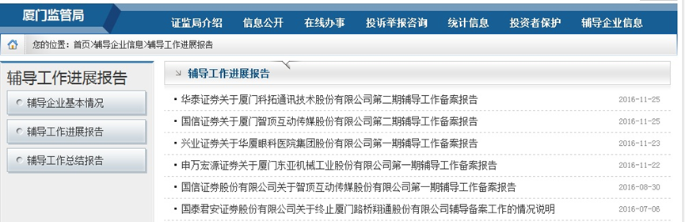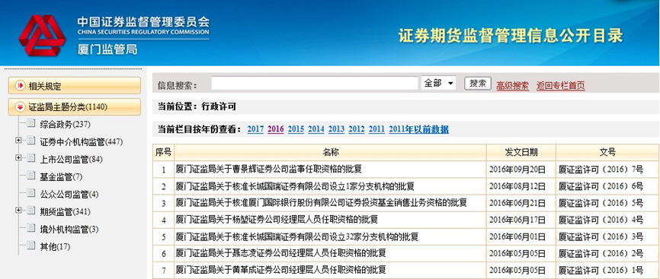

（二）行政监管措施和行政处罚
在“监管措施”栏目发布行政监管措施决定书29件，在“行政处罚”栏目发布行政处罚决定书3件。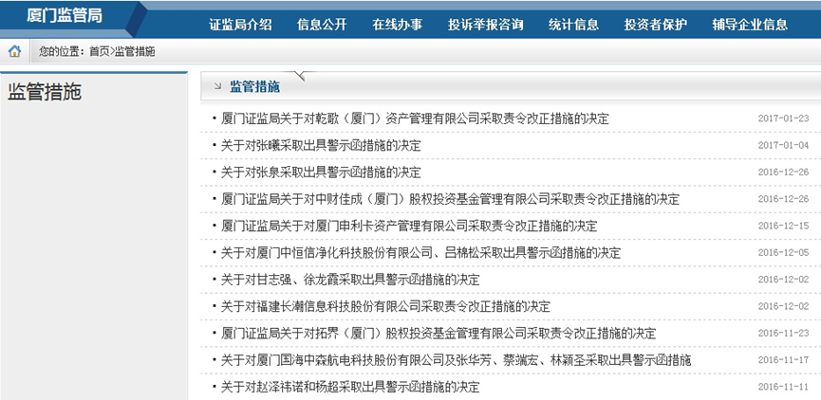
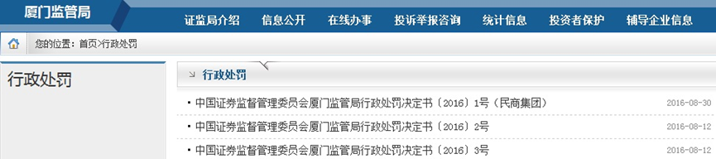

（三）监管工作和动态信息
在“监管工作”栏目发布工作动态4条，主要包括我局重要监管措施，投资者保护等活动等情况。在“通知公告”栏目发布相关公告信息5条，主要包括我局工作人员招录公示、现场检查“双随机”抽取结果公示等情况。根据局领导班子调整的实际，及时更新“证监局介绍”栏目中的相关信息。
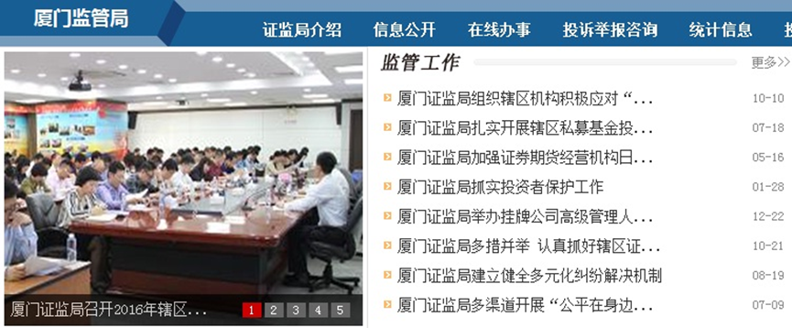

（四）投资者保护
在“普法园地”“政策法规”“媒体之音”等专栏发布信息28条，内容涉及证券期货交易违法违规案件警示，证券期货最新政策法规宣传和投资者保护工作动态等投资者关注的热点信息。
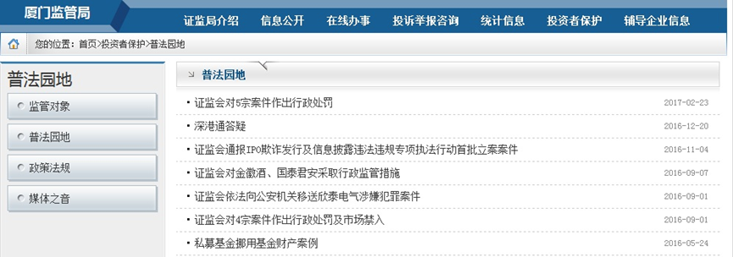
（五）市场统计及机构名录
坚持每月发布辖区上市公司、新三板挂牌公司、证券经营机构、期货经营机构、证券投资咨询机构、基金管理机构、外资证券类机构厦门代表处等各类监管对象名录、经营概况等统计信息，全年共发布信息120条。
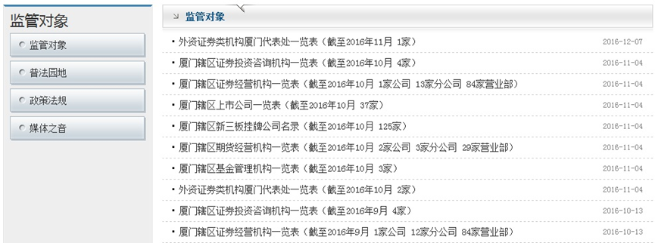

二、依申请公开信息情况
全年共受理44件信息公开申请，其中信函申请37件，占比84.09%；当面申请7件，占比15.91%。上述申请均在法定期限内作出答复，其中：属于已主动公开信息1件，占比2.27%；同意公开信息2件，占比4.55%；不是条例所指信息2件，占比4.55%；不属于本机关公开的信息7件，占比15.91%；申请信息不存在16件，占比36.36%；告知作出更改补充1件，占比2.27%；告知通过其他途径办理15件，占比34.09%。
三、信息公开收费及减免情况
2016年，我局未收取与政府信息公开相关的检索、复制、邮寄等费用。
四、因信息公开申请行政复议及提起行政诉讼情况
2016年，我局发生的与信息公开申请相关的行政复议1件，获维持具体行政行为的决定。
五、存在的主要问题及改进措施
2016年，我局加大信息公开工作力度，取得较好的成效，但还存在一些不足，如：信息公开的广度和深度还不够，离公众期望有差距；依申请信息公开办理及时性需要进一步提高。下一步，我局将按照国务院和证监会的统一部署，不断健全信息公开的工作机制，严格落实“公开为原则、不公开为例外”，加大主动信息公开力度，在信息公开的广度和深度上下功夫；同时依法依规做好信息依申请公开答复工作，切实保障公众的知情权、参与权和监督权，更好地服务社会公众，不断增强监管工作透明度。

